邀請中華民國斐陶斐榮譽學會榮譽會員演講成果報告（格式）

主辦單位 | 淡江大學 土木工程學系
時 間 | 2017/10/25 (三) 15:10~17:00
地 點 | 淡江大學 工學大樓E787
講 題 | 數學力學與計算
講 者 | 海洋大學 河海工程學系 陳正宗終身特聘教授
主 持 人 | 土木系 洪勇善主任與王人牧教授
演講摘要
演講的第一個部分，從計算力學祖師爺西方的尤拉(Leonhard Euler)與東方的孫子介紹開始，讓大家了解數學力學與計算的歷史進程。接著再介紹有關計算力學的軟體(有限元素法與邊界元素法)以及硬體(計算尺與求積儀)來串連數學力學與計算，並從中分享高斯的智慧。最後利用了動畫模擬以及各種實例來演繹，將大學時期所學習過的力學及工程數學知識用動畫呈現，以達到眼見為憑的效果，也可說是「有圖見真相，動畫即現象」，進而從單純的數字及文字中跳脫出來，賦予更多樣化的意象。最後以「There is nothing more practical than the right theory. Whether the theory is right or not depends on the experiment」和「To be an engineer with mathematical background. To be a mathematician with physical concept and engineering judgement」總結數學力學與計算三位一體的重要性。
活動照片(請呈現”中華民國斐陶斐榮譽學會” 字樣或Logo)
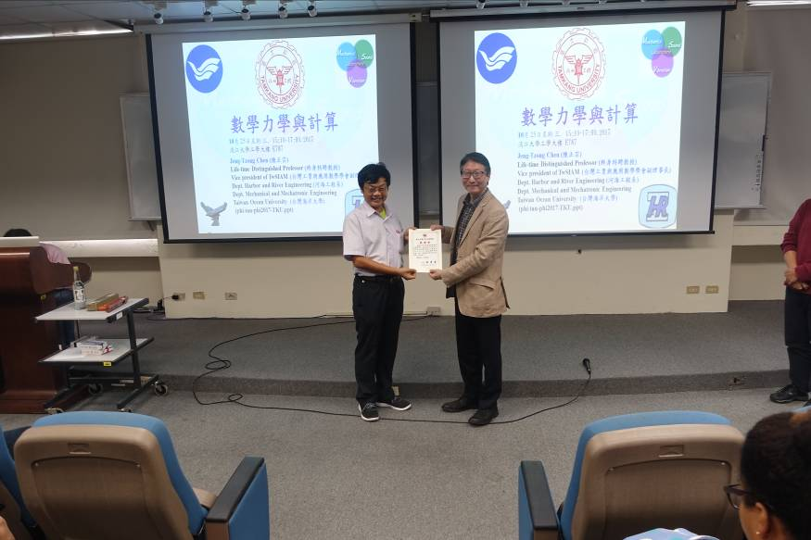
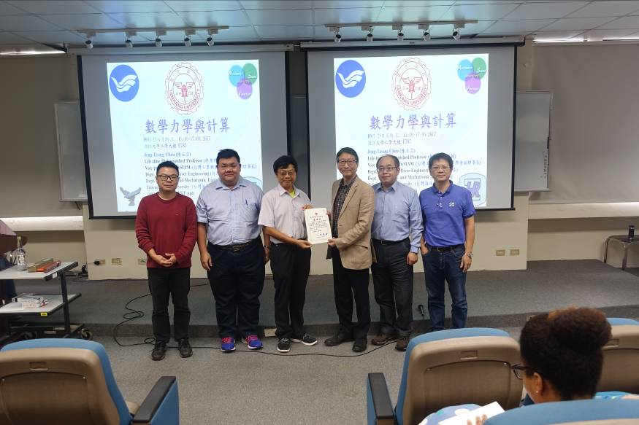
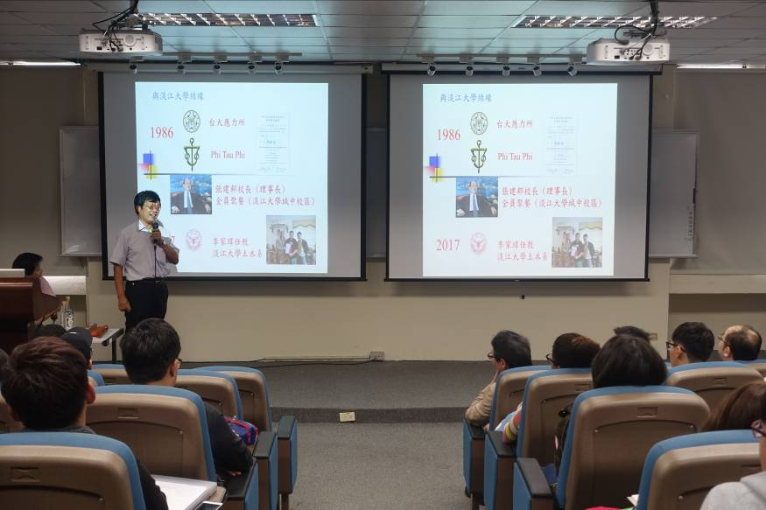
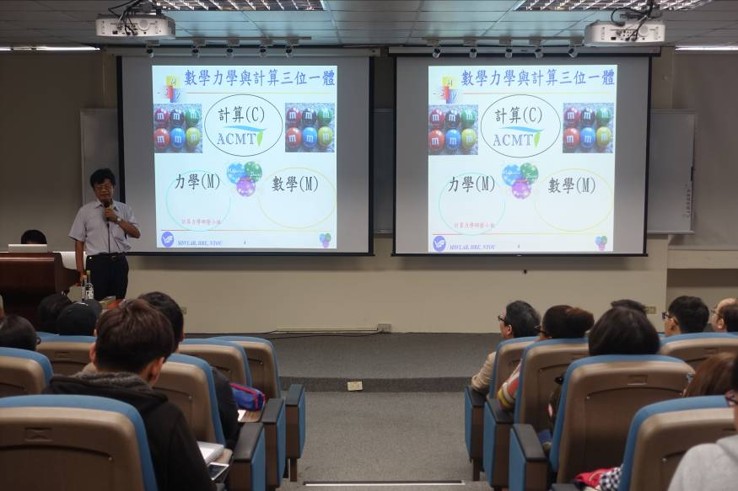
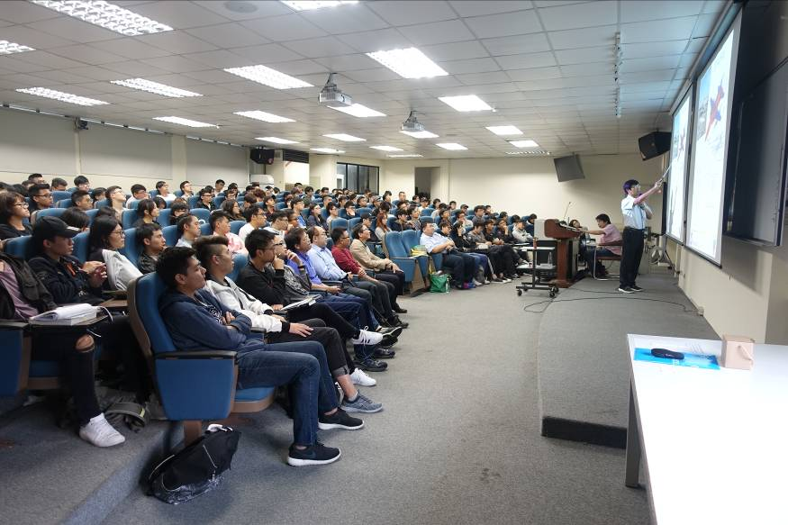
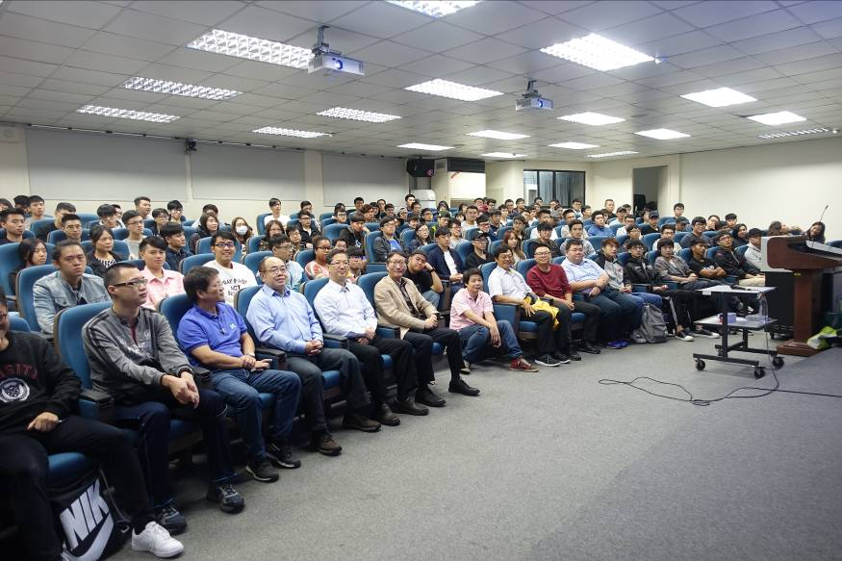

備註：
一、請於活動結束後一個月內將成果報告寄中華民國斐陶斐榮譽學會
二、請將電子檔傳送phitauph@ms48.hinet.net

團體會員學校校長簽章：

年 月 日

